# T1 Simulação e Métodos Analíticos

Daniela Amaral, Vinicius Lima, Pedro Henrique, Guilherme Paris

O trabalho foi implementado em Java, utilizando o gerenciador de dependências Maven.

Para carregar as configurações do simulador, é realizada a leitura do arquivo src/main/resources/application.yml .

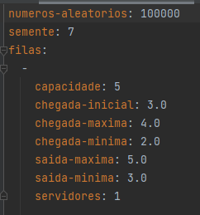

Para execução rodar os comandos:

- mvn clean install

- java -jar target/t1Simulacao-1.0-SNAPSHOT.jar

Sempre que forem feitas alterações no arquivo de configurações da fila, esses comandos devem ser executados novamente.

## Resultados da execução:

* **G/G/1/5**, chegadas entre **2..4**, atendimento entre **3..5**

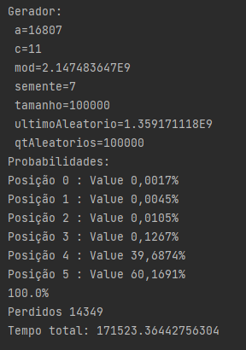

Probabilidade em função da posição na fila e semente utilizada:

|  |  |  |  |  |  |
| --- | --- | --- | --- | --- | --- |
| Posição/Semente | 7 | 48 | 500 | 13700 | 25478 |
| 0 | 0,0017 | 0,0018 | 0,0018 | 0,0017 | 0,0018 |
| 1 | 0,0045 | 0,0026 | 0,0034 | 0,0021 | 0,0024 |
| 2 | 0,0105 | 0,0063 | 0,0044 | 0,0069 | 0,0056 |
| 3 | 0,1267 | 0,1309 | 0,1365 | 0,1328 | 0,1327 |
| 4 | 39,6874 | 40,193 | 39,9767 | 39,9237 | 40,0777 |
| 5 | 60,1691 | 59,6655 | 59,8772 | 59,9328 | 59,7799 |

* **G/G/2/5**, chegadas entre **2..4**, atendimento entre **3..5**

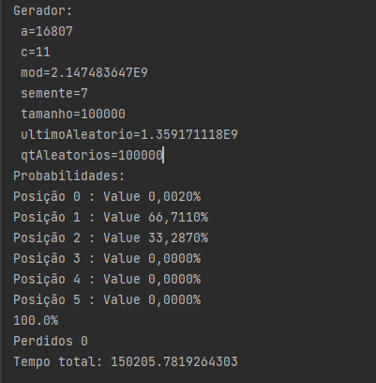

Probabilidade em função da posição na fila e semente utilizada:

|  |  |  |  |  |  |
| --- | --- | --- | --- | --- | --- |
| Posição/Semente | 7 | 48 | 500 | 13700 | 25478 |
| 0 | 0,002 | 0,002 | 0,002 | 0,002 | 0,002 |
| 1 | 66,711 | 66,6243 | 66,6681 | 66,711 | 66,6333 |
| 2 | 33,287 | 33,287 | 33,3299 | 33,287 | 33,3647 |
| 3 | 0 | 0 | 0 | 0 | 0 |
| 4 | 0 | 0 | 0 | 0 | 0 |
| 5 | 0 | 0 | 0 | 0 | 0 |